Homework sheet
1. Practise writing the character and the radical
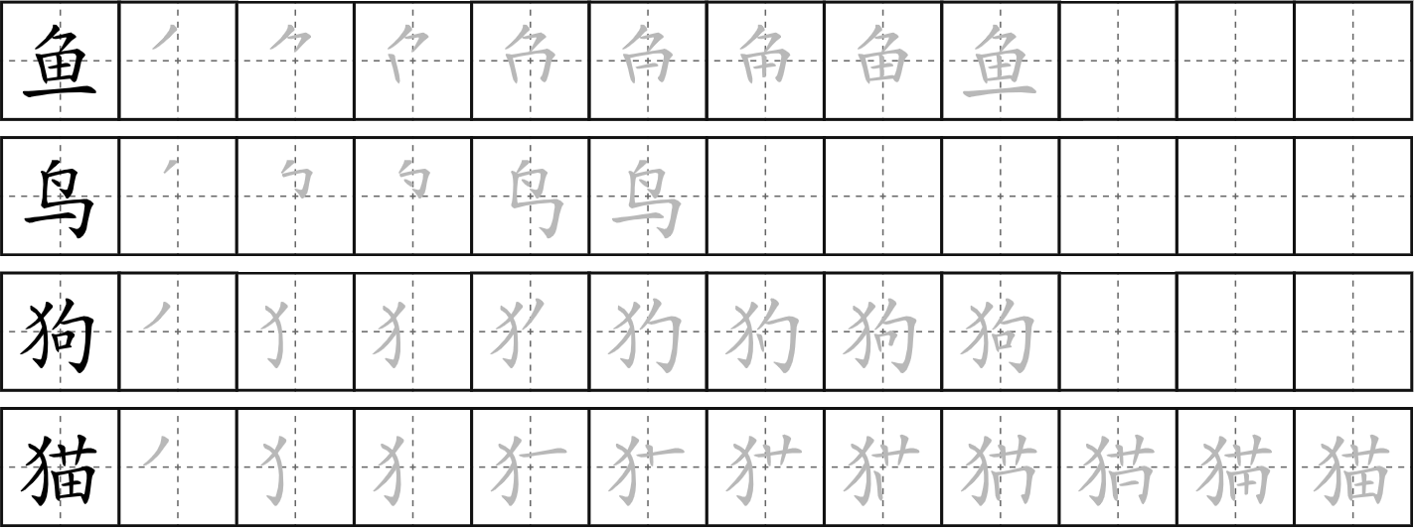
yú
fish
niǎo
bird
ɡǒu
dog
māo
cat

2. Answer the following questions in pinyin or Chinese characters and then translate your answer into English or Welsh
Nia de gǒu kěài ma?
例如：Nia的狗 可爱吗？（✔）
Nia de gǒu hěn kěài。
Nia的狗 很可爱。

Gethin de māo cōngming ma?
Gethin的猫 聪明 吗？（✗）
Gethin de māo bù cōngming.
Gethin的猫 不 聪明。

Caleb de niǎo piàoliang ma?
1. Caleb的鸟 漂亮 吗？（✔）

_______________________

Angharad de mǎ dà ma?
2. Angharad的马 大吗？（✗）

_______________________
Sion de niú pàng ma?
3. Sion的 牛 胖 吗？（✗）

_______________________
Mary de gǒu cōngming ma?
4. Mary 的 狗 聪明 吗？（✔）

_______________________
David de māo kěài ma?
5. David的猫可爱吗？（✔）

_______________________
Peter de yú xiǎo ma?
6. Peter 的鱼 小 吗？（✗）

_______________________
Linsay de shé dà ma?
7. Linsay 的 蛇大吗？（✗）

_______________________

3. Write a paragraph in pinyin describing your pets. You can write about the pets you would like to have if you do not have any. Then record yourself reading it.
____________________________________________________________________________________________________________________________________________________________
____________________________________________________________________________________________________________________________________________________________
4. Answer the following questions in pinyin or in Chinese character. Then recording yourself reading it afterwards.
- 你叫什么名字？
- 你是哪国人？
- 你多大？
- 你的生日是几月几号？
- 你属什么？
- 你家有几口人？
- 你有宠物吗？

5. Cultural study
https://youtu.be/X1SIJgosGG0

